Комунальний заклад

«Харківська загальноосвітня санаторна школа-інтернат I-II ступенів № 11»

Харківської обласної ради

Спортивно – розважальне свято

для учнів молодших класів

«Будьмо радісні й здорові, спритні,

дужі та бадьорі»

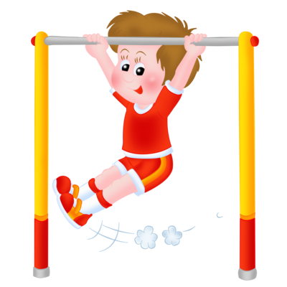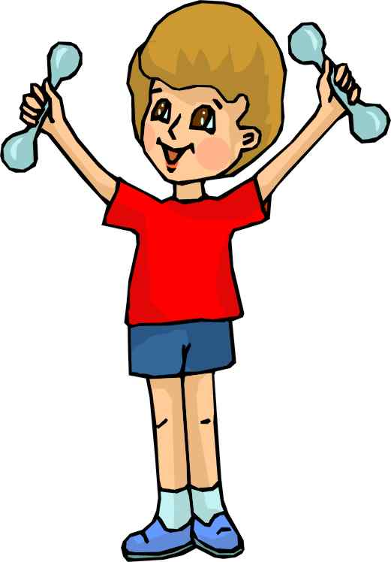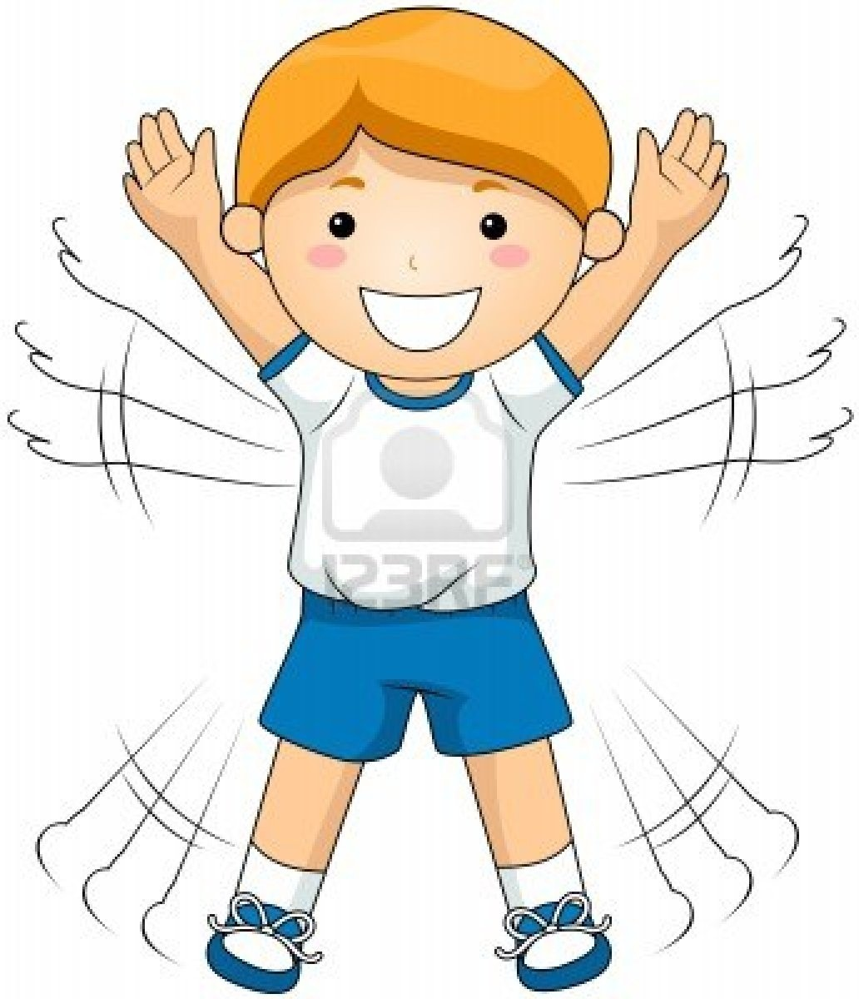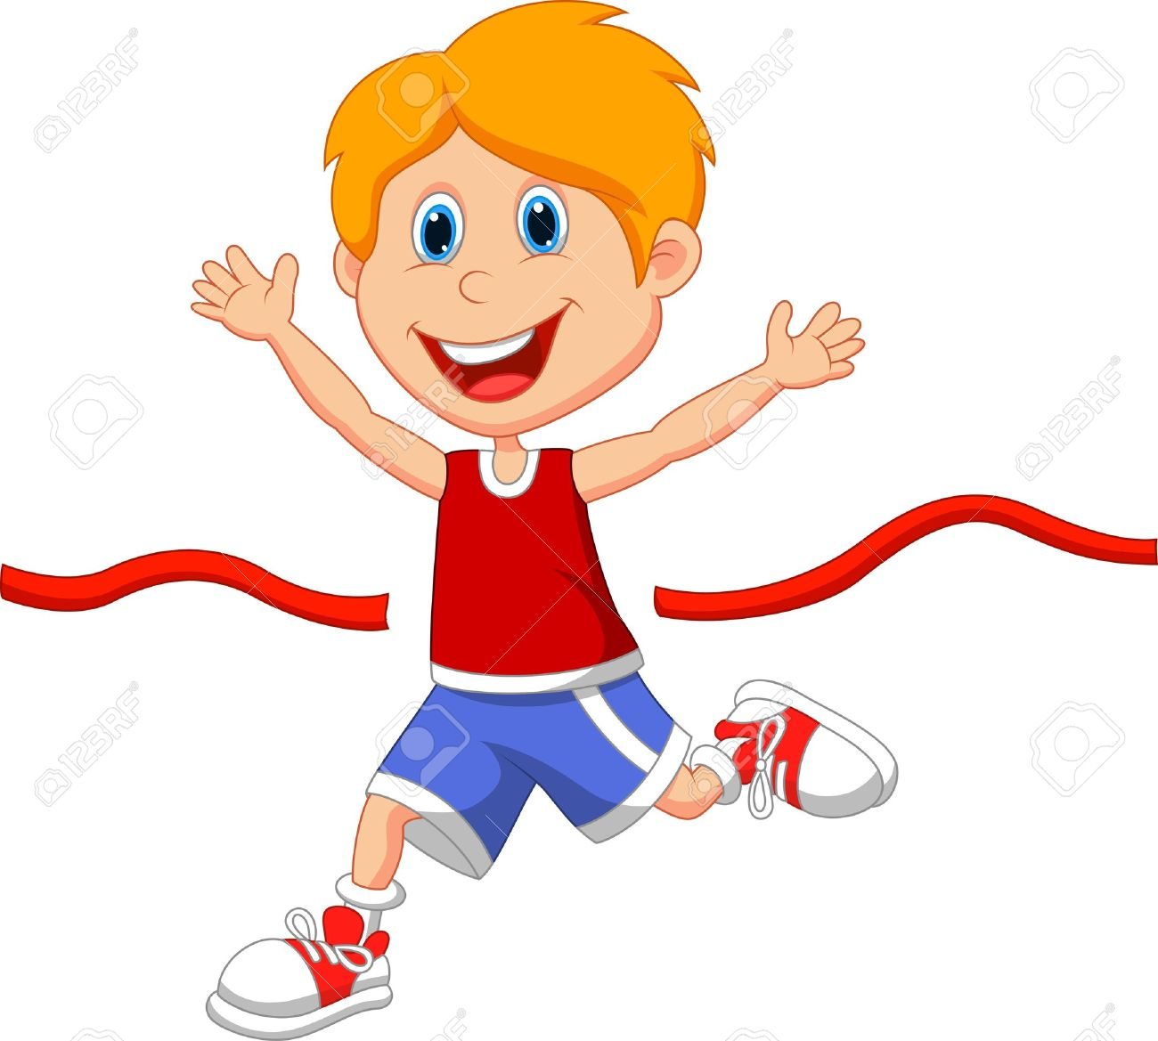

Підготувала та провела

вчитель фізичної культури

Кулик Наталя Євгеніївна

Здоров’я – головне життєве благо.

Я. Корчак

Мета: сприяти спрямуванню учнів на здоровий спосіб життя, на стійке бажання

бути здоровими, виховувати в учнів культуру здоров'я як складової

загальної культури людини, формувати позиції протистояння шкідливим

звичкам, виховувати любов та захоплення спортом.

Завдання: - розвивати в учнів фізичні якості та рухові уміння;

* зміцнювати здоров’я, поліпшувати діяльність опорно-рухового апарата;
* прищеплювати інтерес до занять фізичною культурою та спортом;
* виховувати почуття дружби, колективізму, взаємодопомоги;
* формувати оптимістичне ставлення до життя, уміння долати психологічні бар’єри;

Інвентар: баскетбольні м’ячі, волейбольні м’ячі, гімнастичні обручі, гімнастичні лави, м’ячі для

великого тенісу, ракетки для бадмінтону, секундомір

Склад команд: всі учні класу разом з класним керівником або вихователем класу.

**Відкриття**

Спортивна зала прикрашена портретами відомих спортсменів, стіннівками на

спортивну тематику, різнокольоровими кульками.

Звучить спортивний марш. Команди - учасниці проходять парадом спортивною залою.

**Учитель фізичної культури:**

- Добрий день, дорогі учасники спортивного свята! Сьогодні в нас відбудеться чудове спортивне свято. В нашій школі дуже багато приділяють уваги найголовнішому, що є у людини – здоров’ю. І зараз я хочу вам представити гостей нашого свята, людей які пильно слідкують за вашим духовним, фізичним, емоціональним станом здоров’я:

Директор санаторної школи-інтернату №11 – Чубинська Віра Петрівна

Заступник директора з НВР – Горбачова Поліна Степанівна

Заступник директора з ВР – Ломаненко Ніна Володимирівна

Заступник директора з медичної роботи – Бойко Людмила Федорівна

Лікар-педіатр – Яковлева Анжела Василівна

Психолог – Левченко Ольга Вікторівна

**Ведучий 1:** Всесвітня організація охорони здоров’я дає таке визначення:

«Здоров’я – це стан повного фізичного, духовного і соціального благополуччя».

Дбати про здоров’я – це не тільки вести правильний спосіб життя, але й підтримувати та розвивати свої фізичні можливості.

**Ведучий 2:** За всіх часів людина прагнула здорового способу життя, бажаючи пізнати межі своїх можливостей і не боячись кинути виклик долі. І часто виходила переможцем. Спорт – це життя, здоров’я, ризик, пошук, перемога.

**Ведучий 1:** Звісно, ми бажаємо нашим командам-учасницям гарних результатів. В нашому святі не буде переможених, всі будуть переможцями! .

**Ведучий 2:** Ми розпочинаємо наше свято з представлення команд**.** Команди промовляють свою назву та девіз.

Представлення команди 2-А класу.

Представлення команди 2-Б класу.

Представлення команди 3-го класу.

Представлення команди 4-го класу.

1 – конкурс

«Бумеранг»

Від кожної команди бере участь по 3 гравці, кожен з них тримає по одному м’ячу. На відстані п’яти метрів від лінії старту, навпроти кожної команди лежить гімнастичний обруч.

За командою ведучого, перші гравці команд повинні віднести і залишити свого м’яча в гімнастичних обручах та повернутися до старту. Те ж саме повторюють інші учасники команд. Потім, по черзі, гравці повинні повернути м’ячі до команди. Після цього естафета вважається завершеною.

Перемагає команда, яка першою опиниться з м’ячами за лінією старту.

2 – конкурс

«Перенесення багажу»

Від кожної команди бере участь по сім гравців. Команди шикуються в шеренги на витягнуті руки. М’яч у руках направляючих. За командою ведучого направляючі передають м’ячі партнеру праворуч, той – далі. Коли м’яч дійде до останніх гравців, ті біжать на правий фланг команди і стають направляючими, а потім передають м’яч партнерам праворуч і так далі.

Гравці не повинні підходити ближче, ніж на відстань витягнутих рук. Перемагає команда, яка першою закінчила передавати м’яч.

3 – конкурс

«Волейболісти»

Від команди в конкурсі приймає участь чотири гравця. Перший гравець команди, тримаючи волейбольного м’яча, повинен пробігти дистанцію до гімнастичного обруча, пролізти крізь нього і повернутися назад, передати м’яча наступному гравцеві.

Перемагає та команда, яка першою закінчить естафету.

**Ведучий 1:** Зараз ми проведемо вікторину «Знайка». Загадки будуть на шкільну, спортивну тематику та про правила дорожнього руху. Загадуватися вони будуть кожній команді по черзі.

Загадки про правила дорожнього руху

2-А Тротуаром йдуть малята,

Жваві хлопчики й дівчата.

Не кричать і не пустують,

Дуже ввічливо крокують.

Симпатичні всі на вроду

Наші дітки - …………… (пішоходи).

2-Б Він на вулиці щораз

Оком блимає на нас.

-Зупинися! Підожди!

Терпеливо стій-но!

А тепер, будь ласка, йди

Впевнено й спокійно! (Світлофор)

3 Там, де вулиця широка

І машини в два потоки,

Людям важко перейти,

Треба вихід нам знайти.

Під землею є прохід.

Це- ……………… (підземний перехід).

4 Смугаста указка,

Наче паличка з казки. (Жезл)

Загадки на шкільну тематику

2-А

Букви всі від А до Я,

Як одна міцна сім’я.

Варто всіх у цій родині

Знати грамотній дитині. (Абетка)

2-Б Коли хочеш ти читати,

То ти нас повинен знати.

А коли мене не знаєш,

То нічого не вгадаєш. (Літери)

3 У носатого Івана

Одежина дерев’яна

Він у чистім полі ходить

І по ньому носом водить.

Нестрижений, нечесаний,

Гострим ножем затесаний. (Олівець)

4 На уроках, в книжці, в школі

Почерпнеш ти їх доволі.

Назавжди у житті

Стануть друзями тобі. (Знання)

Загадки на спортивну тематику

2-А Ногами б'ють м'яч, штовхають,

Як цвях у ворота забивають,

Кричать від радості: «Гол!».

Гру з м'ячем звуть …………. (Футбол)

2-Б Дві команди, як в футболі,

Та на крижаному полі,

І дорослих, і дітей

Позбирав на лід …………… (Хокей)

3 З гірки мчаться сани-біб,

В них сидить кілька осіб.

Швидкість там — не для дітей!

Звуть вид спорту цей ……… (Бобслей)

4 Ця спортивна боротьба

- Рух на лижах і стрільба…

Гонка-справжній марафон!

Цей вид спорту ………… (Біатлон)

4 – конкурс

«Хокей»

Від кожної команди бере участь п’ять гравців. Відстань від старту до обруча – 4м. За сигналом по черзі гравці кожної команди проходять дистанцію: великою ракеткою гравець повинен провести маленький м’яч до обруча, оббігти його і таким же чином повернутися за лінію старту.

Конкурс закінчується, як тільки останній гравець повернеться за лінію старту. Перемагає та команда, яка першою закінчить естафету.

5 – конкурс

«Стрілець»

Від команди в конкурсі приймає участь три гравця. Перед кожною командою помічники тримають обручі на відстані 2,5-3 метрів. Кожен учасник виконує по два кидка м’ячем для великого тенісу, намагаючись влучити в обруч.

Перемагає команда, яка зробила більше влучних кидків.

6 – конкурс

«Весела переправа»

Від команди в конкурсі приймає участь три гравця і вихователь класу.

За сигналом ведучого перший учасник починає проходить дистанцію: стрибає з обруча в обруч, потім повзе по гімнастичній лаві, після цього виконує ведення м’яча до обруча і залишається чекати на інших гравців команди. Останнім по дистанції проходить вихователь. Він стрибає з обруча в обруч, потім біжить по гімнастичній лаві після цього виконує ведення м’яча до обруча і повертається до своєї команди.

Конкурс закінчується, як тільки вихователь добіжить до своєї команди.

**Ведучий 1:** Фізкультура, спорт, здоров’я –

Речі кожному потрібні.

Бути сильним і здоровим –

Це найбільша радість в світі!

**Ведучий 2:** Хто здоровий, той сміється

Все йому в житті вдається.

Радість б`ється в нім щоднини

Це ж чудово для дитини!

**Ведучий 1:** Увага! Всім учасникам! Слово надається суддям нашого свята. Слово для привітання і вручення призів надається директору школи та вчителю фізкультури.

**Учитель фізичної культури:**

Я дуже вдячна всім учням, вихователям, суддям та гостям нашого свята. І хочеться побажати, щоб у вас все було гаразд, щоб ви всі були здорові, зростали міцними.

На цьому наше свято закінчується, бажаю вам дружити з фізкультурою і спортом, і завжди пам’ятати гасло:

«Будьмо радісні й здорові, спритні, дужі та бадьорі»